学 院： 专 业： 学 号： 姓 名：

装 订 线
广东工业大学考试试卷 ( A )

课程名称: 高等数学A(1) 试卷满分 100 分
考试时间: 2010 年 1 月 11 日 (第 20 周 星期 一 )
题 号 | 一 | 二 | 三 |  |  |  |  |  |  | 四 | 五 | 总分
题 号 | 一 | 二 | 1 | 2 | 3 | 4 | 5 | 6 | 7 | 四 | 五 | 总分
评卷得分
评卷签名
复核得分
复核签名
一、填空题：（每小题4分）
1．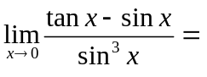  ．
2．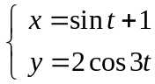 ，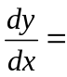 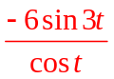 ．

3．设：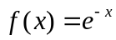 ，则： 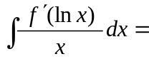 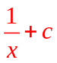 ．
4．数列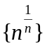的最大项是 ．
5．函数方程：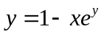，则 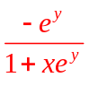 ．
二、选择题：（每小题3分）
1．要使 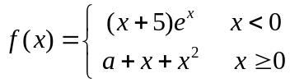 在  连续，则 （ ）
A． 1 B． 2 C．3 D．
2．设  是连续函数，且：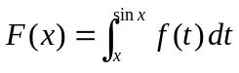 ， 则：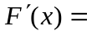（ ）
A．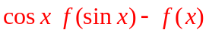 B． 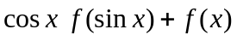
C．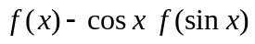 D． 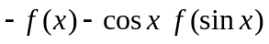

3．设函数在内连续，其导函数的图形如下所示，则有（ ）
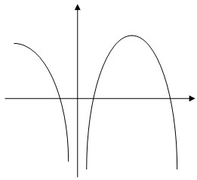
A．两个极小值点和一个极大值点． B．一个极小值点和两个极大值点．
C．两个极小值点和两个极大值点． D．三个极小值点和一个极大值点．
4．设 是可导函数，且满足条件：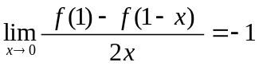，则曲线 
在点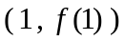处的切线斜率为 （ ）．
A． B．  C．  D． 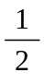
5．设：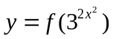，则：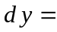 （ ）
A． 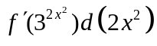 B． 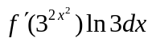
C． 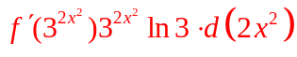 D． 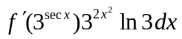
三、计算题（共49分）
1． 求：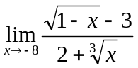
2．求微分方程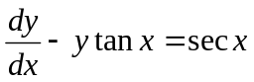满足初始条件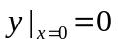的特解．
3． 求函数：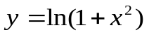 的拐点．
4． 计算：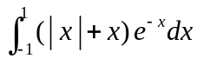 ．
5． 求不定积分：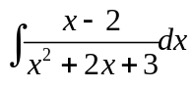．
6． 求微分方程：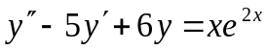 的通解．
7． 求由：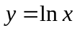 和两直线：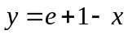 及 所围成的图形的面积．
四、（8分）证明不等式：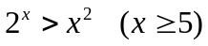

五、（8分）设可导函数在上满足：
（1）对任意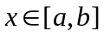，总有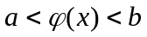；
（2）存在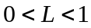，使对任意，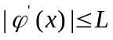成立．
证明：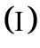 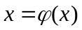在上有唯一解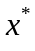．
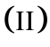 对任意初始值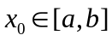，令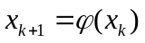 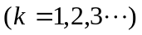，则其误差估计式为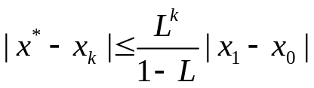，即数列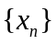收敛于方程的根．

